Электрические цепи постоянного тока.

Электрический ток. Напряжение. Потенциал

Электрический ток – это направленное упорядоченное движение заряженных частиц.

Постоянный и переменный токи.

Постоянный – I = q/t

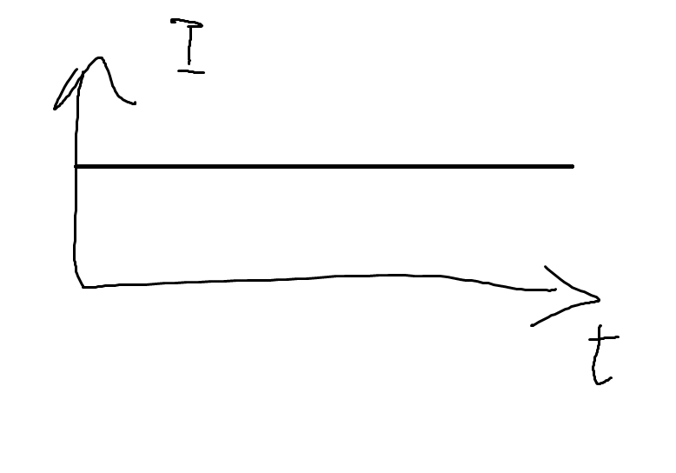

Переменный – I(t) = dq/dt

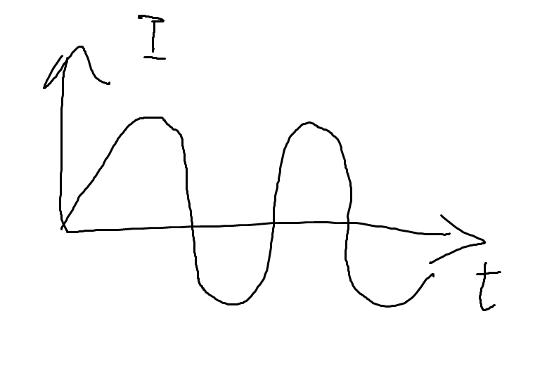

Возьмем провод, представим, что за t времени проходит эл заряд. В совокупности получается I

Эл ток в проводниках может перемещаться под действием сил эл поля

Одной из характеристик эл поля – электрический потенциал.

Эл потенциал численно равен работе по перемещению единичного заряда из текущей точки в точку, потенциал которой принят за нулевой.

За нулевой потенциал принимают потенциал поверхности Земли

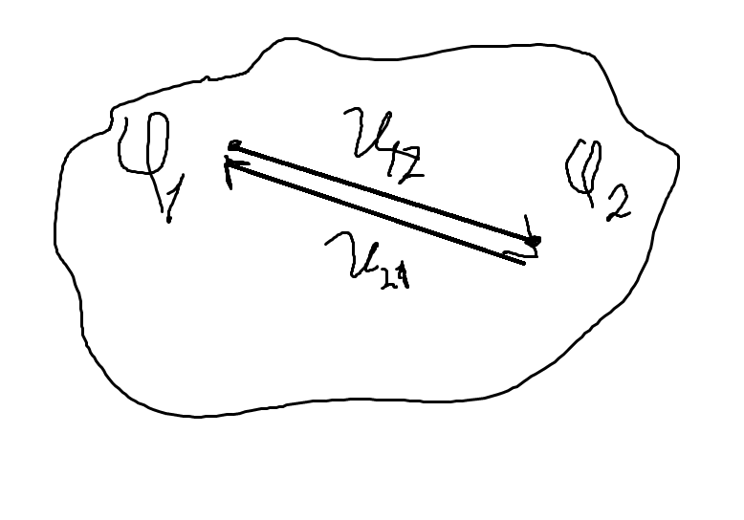

U12 = -U21

Потенциал Phi и напряжение U измеряются в вольтах [В].

За положительное направление для тока и напряжения приняты направления от точки с большим потенциалом к точке с меньшим.

Отрицательные токи и отрицательные напряжения – норм, ты просто неправильно выбрал направление.

**Элементы электрических цепей.**

Эл цепь – совокупность устройств, предназначенных для получения, передачи, распределения электроэнергии, если протекающие в этих устройствах процессы могут быть описаны с помощью понятий об ЭДС [E], напряжении [U] и токе.

Цепь – потребители и генераторы [Источник тока и источник ЭДС]

Источники:

ЭДС – сила, принудительно заставляющая двигать ток от Phi1 до Phi2 (Phi2 > Phi1)  
Численно равна работе совершаемой силой стороннего поля на перемещение единичного заряда внутри источника от точки с меньшим потенциалом к точке с большим.

Источник ЭДС можно разделить на реальные и идеальные:

ЭДС – это такой источник, в котором напряжение на его зажимах не изменяется в следствии различных факторов.

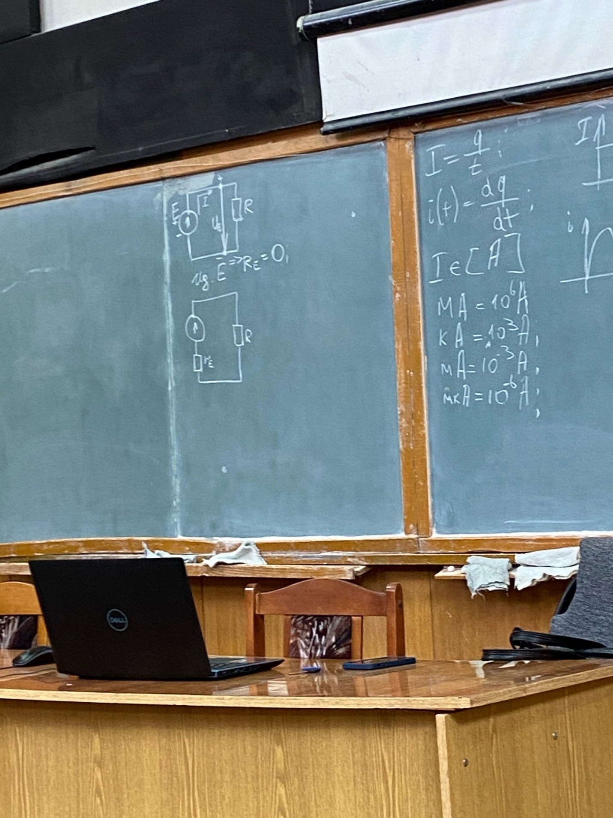

Источник тока – это такой источник, у которого ток не зависит от напряжения на его зажимах

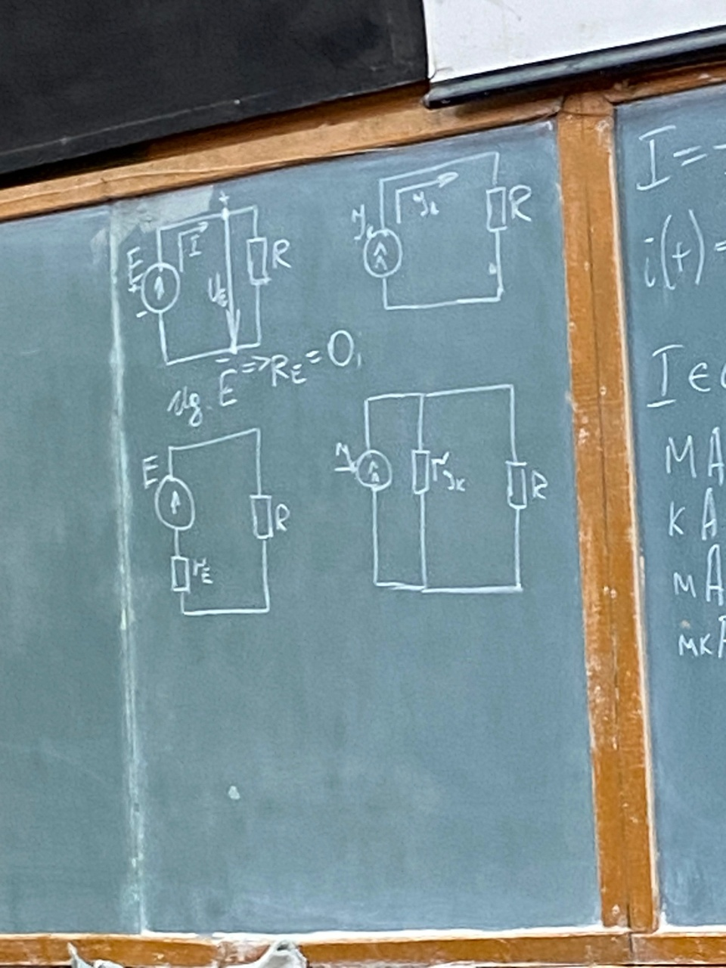

Положительное направление напряжения на источнике тока всегда противонаправлено направлению источника тока.

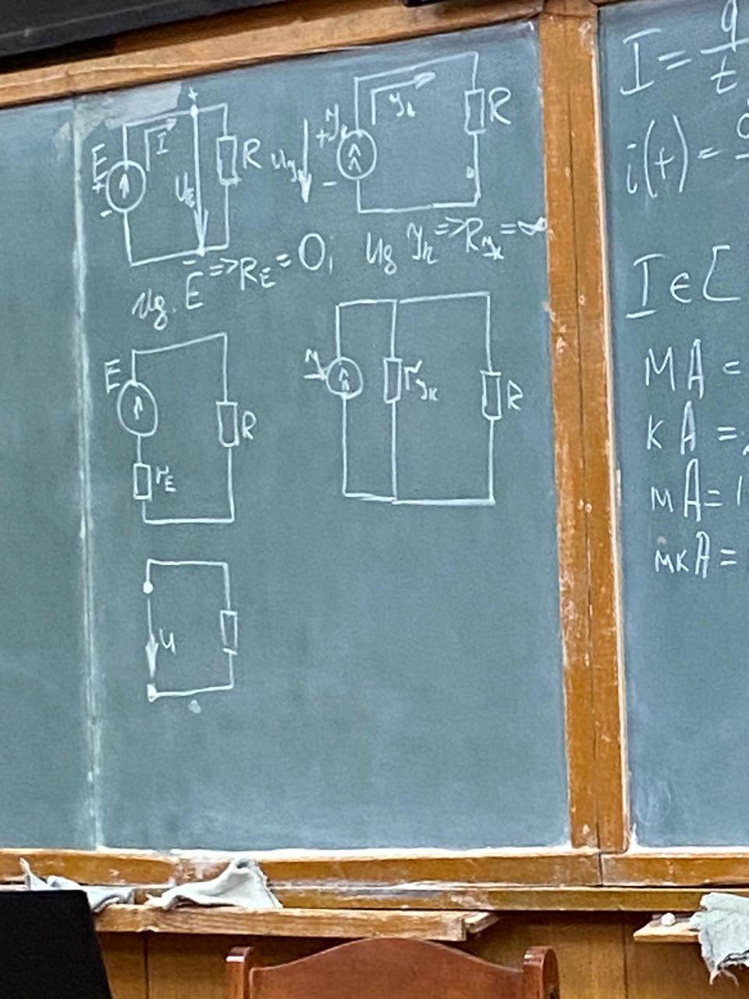

Резистор – элемент эл цепи, который моделирует сопротивление различных устройств, находящихся в цепи.

Резистор – такой элемент эл цепи, который необратимо преобразует электрическую энергию в тепловую.

Чем больше удельное сопротивление металлов от этого зависит где можно держать проводники, т.к. чем больше нагревание, тем больше старение -> разрушение.

Закон Ома

I = U/R – это 7й класс.

Обобщенный закон Ома:

I = (U12 +- Sum(E)) / Rэкв

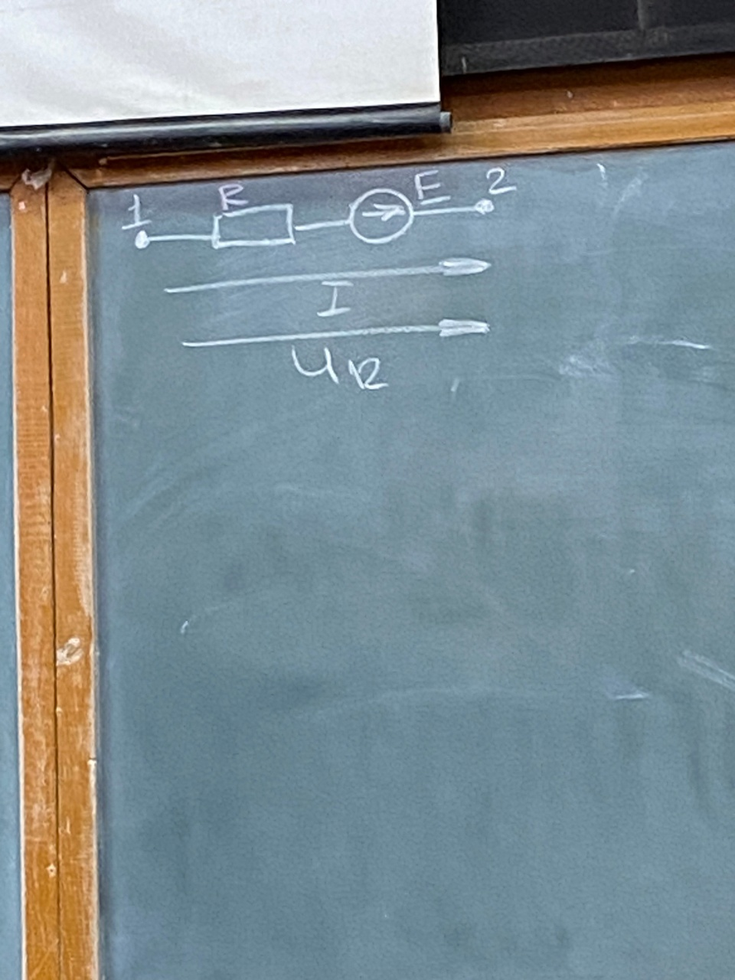

где U12 – согласованное с током напряжение между зажимами участка

Sum(E) – сумма ЭДС на участке.

*При этом ЭДС войдет в выражение со знаком “+”, если её направление совпадает с направлением тока, со знаком “-“ – иначе.*

Rэкв (эквивалентное) рассматриваемого участка.

Законы Кирхгофа

Первый закон Кирхгофа: алгебраическая сумма токов, сходящихся в любом узле эл цепи, равна 0.

Математическая запись:

Sum(In) = 0

Узел – место соединения 3х и более ветвей.

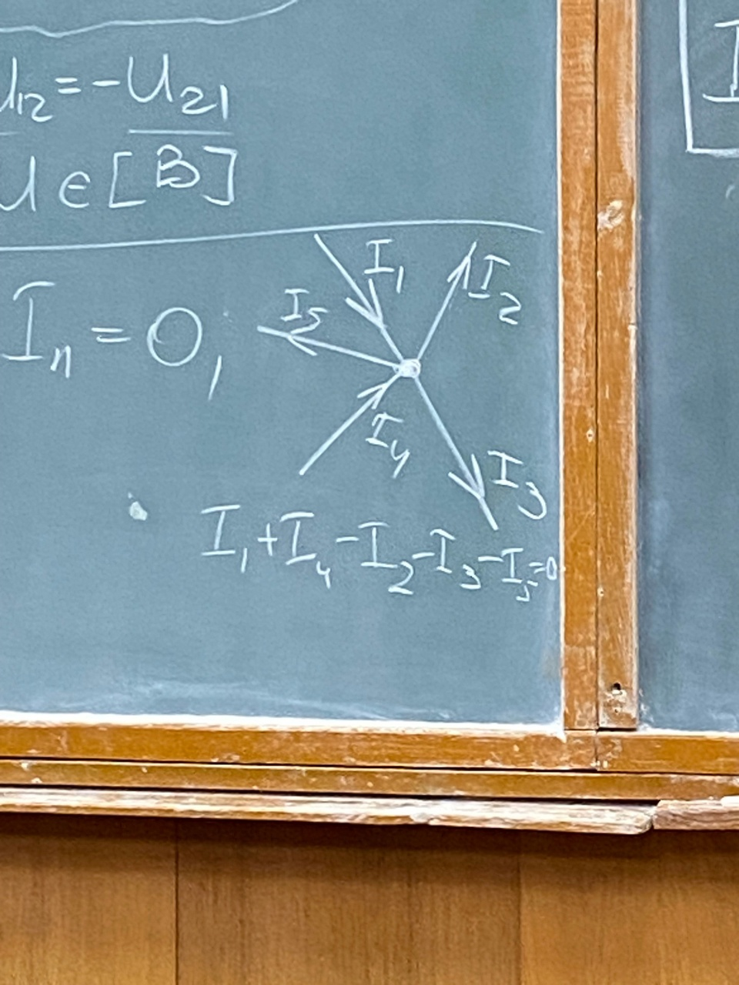

I1 + I4 – I2 – I3 – I5 = 0

Второй закон Кирхгофа:

В любом замкнутом контуре электрической цепи алгебраическая сумма падений напряжений равна алгебраической сумме ЭДС, действующих в этом контуре.

Ветвь – соединение 2х и более узлов.

Контур и независимый контур

?Контур – соединение узлов.

Независимый контур – контур, отличающийся от предыдущего.

Алгебраическая сумма падений напряжений равна алгебраической сумме ЭДС

Sum(In*Rn) = Sum(En)

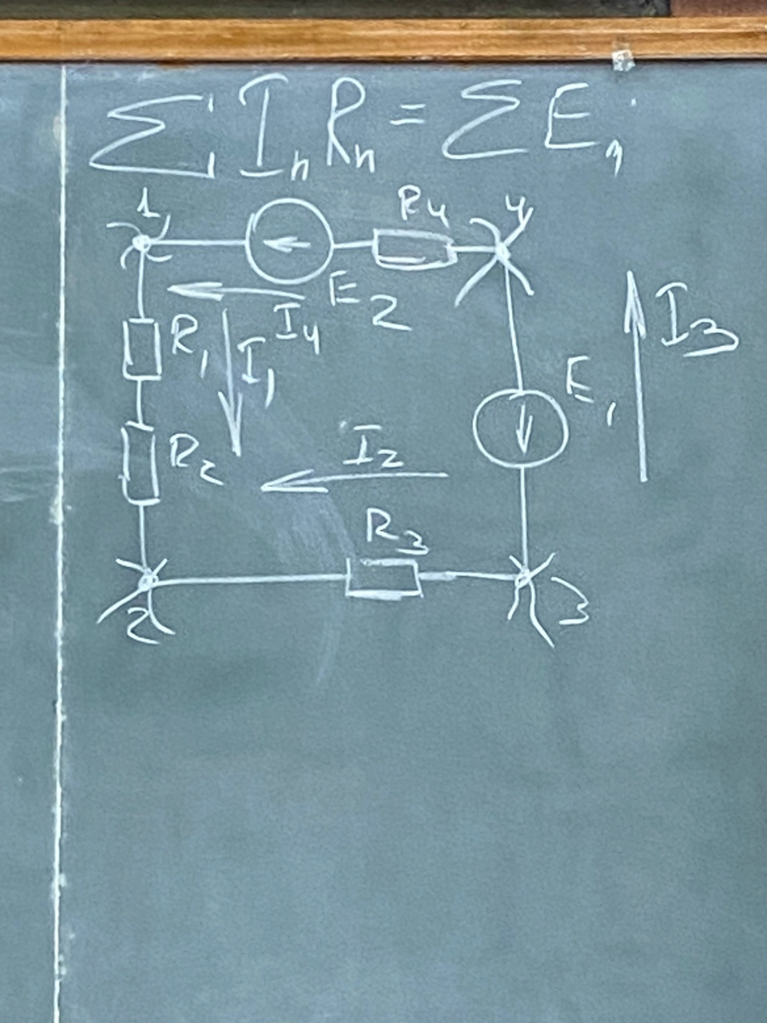

Тут 4 ветви -> 4 тока -> потенциальных падений напряжений столько же сколько и ветвей -> 4

Направляем силы тока по направлению ЭДС.

У нас есть точка 1 -> ищем падение напряжение – на сопротивлении, т.е. резисторы. Сначала встретим R1 и R2. Ток I1 совпадает с обходом тока -> падение напряжения положительное.

I1 * R1 + I1 * R2

От точки 2 до точки 3: направление не совпадает -> “-“ -> ток I2, сопротивление R3 ->   
-I2 * R3

От точки 3 до точки 4: Т.к. ветвь без сопротивлений -> потерь напряжения нет.

От точки 4 до точки 1: I4 * R4, т.к. направление совпало.

итог: I1 (R1+R2) – I2 R3 + I4 R4 = -E1 + E2